TUẦN 27 - TIẾT 54 -Ngày thực hiện 18/3/2024
Nội dung | Định lượng | Phương pháp tổ chức
Nội dung | Định lượng | Hoạt động GV | Hoạt động HS
1. Hoạt động khởi động  a. Nhận lớp  b. Khởi động  - Khởi động chung: xoay các khớp cổ, cổ tay, cổ chân, khuỷu tay, hông,…  - Ép dọc, ép ngang  c. Trò chơi “Soi gương”  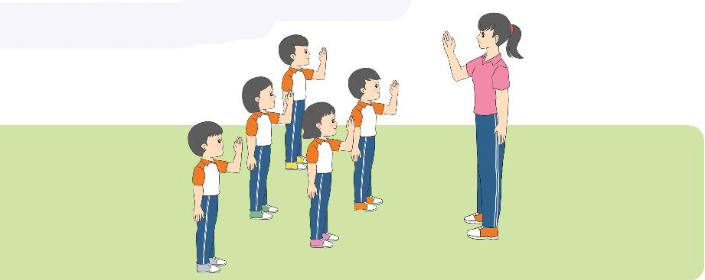  2. Hoạt động luyện tập  a. Tổ chức luyện tập  - Tập luyện đồng loạt  Ôn bài tập sức nhanh của chân  - Tập luyện theo tổ  - Thi trình diễn tổ  b. Trò chơi “Đổi chổ”  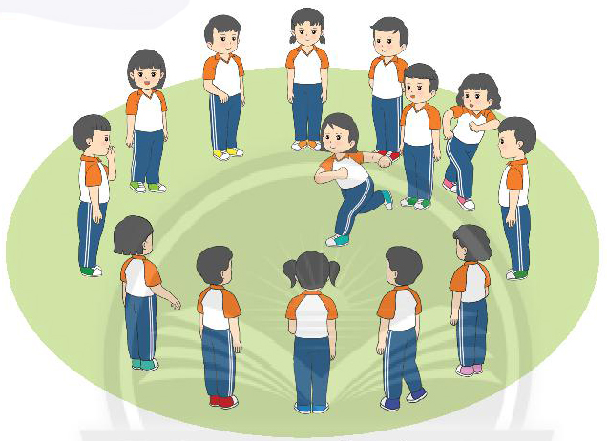  c. Hồi tĩnh  - Thả lỏng toàn thân  4. Hoạt động vận dụng  a. Vận dụng  b. Nhận xét giờ học | 5-7’  2lx8n  2’  22-25’  3’ | - GV nhận lớp, thăm hỏi sức khỏe học sinh phổ biến nội dung, yêu cầu giờ học.  - GV chốt ý, tuyên dương  - Giáo dục HS sau khi chơi.  - GV chiếu câu hỏi  - GV nhận xét, tuyên dương  - GV nhận xét giờ học  - Xuống lớp |                                                                                                                                                                                                                                                                                                                                                                                                                                                                                                                                                                                                                                         - Cán sự tập trung lớp, điểm số, báo cáo sĩ số, tình hình lớp cho GV.          - HS điều khiển thực hiện                  - HS tổ chức chơi                  - ĐH thực hiện                  - ĐH tập luyện theo tổ                  - HS lên thực hiện            - HS nhận xét  - Đội hình chơi      - HS tổng kết trò chơi.  - HS đứng tại chỗ thả lỏng.          - HS quan sát tranh và trả lời câu hỏi  - HS nhận xét bạn  - HS nhận xét giờ học của lớp        

TUẦN 27 - TIẾT 54 -Ngày thực hiện 19/3/2024
Nội dung | Định lượng | Phương pháp tổ chức
Nội dung | Định lượng | Hoạt động GV | Hoạt động HS
1. Hoạt động khởi động  a. Nhận lớp  b. Khởi động  - Khởi động chung: xoay các khớp cổ, cổ tay, cổ chân, khuỷu tay, hông,…  - Ép dọc, ép ngang  c. Trò chơi “Soi gương”  2. Hoạt động hình thành kiến thức mới  - Chạy nhanh về trước.  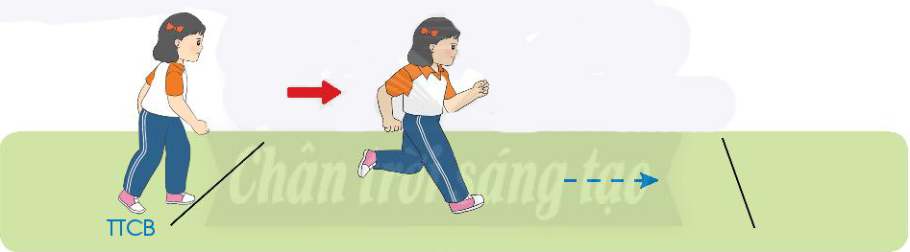  3. Hoạt động luyện tập  a. Tổ chức luyện tập  - Tập luyện đồng loạt  - Tập luyện theo tổ  - Thi trình diễn tổ  b. Trò chơi “Đổi chổ”  c. Hồi tĩnh  - Thả lỏng toàn thân  4. Hoạt động vận dụng  a. Vận dụng  b. Nhận xét giờ học | 5-7’  2lx8n  2’  8-10’  13-15’  3’ | - GV nhận lớp, thăm hỏi sức khỏe học sinh phổ biến nội dung, yêu cầu giờ học.  - GV cho HS quan sát tranh.  - GV nhận xét động tác đúng.  - GV chốt ý, tuyên dương  - Giáo dục HS sau khi chơi.  - GV yêu cầu học sinh nhắc lại nội dung đã học?  - Xuống lớp |                                                                                                                                                                                                                                                                                                                                                                                                                                                                                                                                                                                                                                         - Cán sự tập trung lớp, điểm số, báo cáo sĩ số, tình hình lớp cho GV.          - HS thực hiện cùng giáo viên                  - HS tổ chức chơi          - HS nói những gì mình nhìn thấy trong tranh.  - HS lên thực hiện.  - HS nhận xét  - ĐH thực hiện          - ĐH tập luyện theo tổ          - HS lên thực hiện            - HS nhận xét  - Đội hình chơi    - HS tổng kết trò chơi.  - HS đứng tại chỗ thả lỏng.          - HS trả lời  - HS nhận xét bạn  - Vận dụng khi tham gia các trò chơi, chạy trong môn bóng đá, bóng chuyền,...  - HS nhận xét giờ học của lớp.        

